４年 走・跳の運動 「跳の運動①」
４年 組 番 名前
～ここで学ぶこと～

「はばとび」について、知る。

☆ 「はばとび」って、なに？
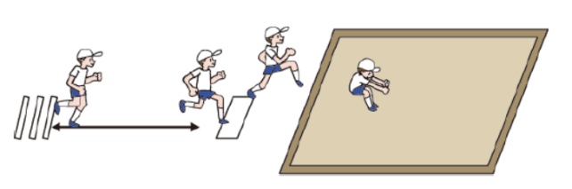
みじかい助走から、ふみきり足を決めて前方へ調子よくふみきり、遠くへとぶ運動です。
みじかい
助走からの
はばとび

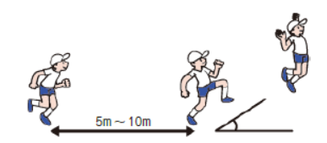
☆はばとびのポイント
体が「く」の字ではなく「ん」のようになるように、
かがみこんで着地します。
ひざをやわらかくまげて、
りょう足で着地しよう！
調子よくふみ切るために、イチ・ニ・イチニサ-ン（タン・
タン・タ・タ・タ-ン）とリズムを大切に助走します。
高い角度でとびだすように！

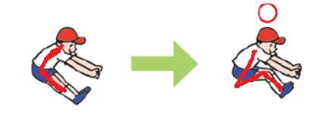

（１）はばとびには、こんな運動の場があるよ！一番やってみたい運動の場に〇をつけよう！また、どうしてやってみたいと思ったのか理由を書いてみよう！
5点 10点 15点20点
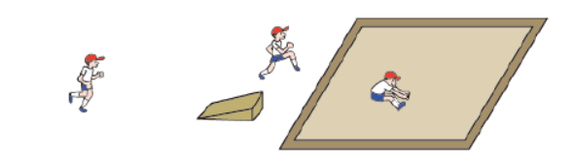
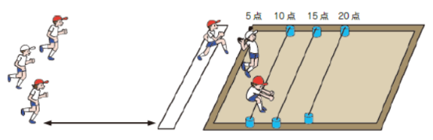
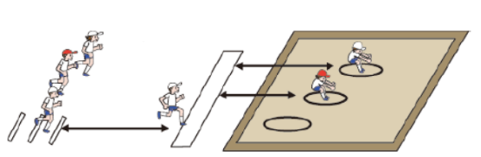
ふみ切り板などを使って、ふみ切りの
タイミングや高い角度のとび出しの
感覚をつかむ運動の場
つかむ運動の場
とべた距離ごとに とく点を決めて
個人やグループで、とく点を
きそう運動の場
ねらった輪の中に、ひざをまげて、
りょう足で着地し、短い場でできたら距離をのばす運動の場

（２）はばとびの、着地のしかたでなやんでいる子がいます。あなただったら、どんな言葉をかけますか。
どうしても着地のときに、「く」の字になってしまうのよね。「ん」の字になって着地するには、どうしたらいいのかな。
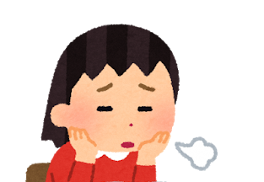
参考 小学校体育（運動領域）まるわかりハンドブック（文部科学省）

